Ya sea que el lector esté consciente de ello o no, tiene una experiencia considerable en la planeación y administración de proyectos. Un proyecto es cualquier empresa humana con un claro principio y un claro final. Para este momento, probablemente ya se manejaron algunos proyectos semestrales, proyectos de grupo, proyectos en la casa, proyectos de "podar el césped" y proyectos de "emprender el trabajo por la mañana". Estos son proyectos relativamente pequeños. Existen proyectos grandes: la construcción de una casa, la construcción de un edificio o la pavimentación de una carretera. Y algunos que son muy grandes: el proyecto Manhattan, el proyecto Polaris, el proyecto Apollo y el proyecto de la tubería desde Alaska. Todos los proyectos, pequeños o grandes, tienen ciertas características comunes. Siempre hay:

• Una combinación de actividades.

• Una relación secuencial entre algunas de las actividades.

• Una preocupación por el tiempo: la terminación del proyecto a tiempo es importante.

• Una preocupación por los recursos: completar el proyecto dentro del presupuesto también es importante.

Cuando se trata de un proyecto pequeño, todas las fechas importantes y la información pueden guardarse en la memoria. Sin embargo, cuando el proyecto es grande, los administradores necesitan poner en un papel los detalles del proyecto en caso de que quieran asegurar la planeación y el control apropiados. La planeación de proyectos requiere desglosar el proyecto en actividades, estimar los recursos y el tiempo para cada actividad y describir las interrelaciones de las actividades. La programación requiere detallar las fechas de inicio y terminación para cada actividad. El control del proyecto no solo requiere información sobre el estado actual sino analiza los posibles trueques cuando surgen dificultades. Por supuesto, una buena planeación minimiza el número de problemas que pueden encontrarse más adelante.

En general, los diagramas de redes se dibujan en formato libre sin escala fija. Esto las hace muy apropiadas para mostrar las interconexiones de las actividades del proyecto. Las actividades se pueden dibujar ya sea como líneas o como círculos, lo que lleva a dos convenciones diferentes para dibujar los diagramas de redes.

DOS TIPOS DE DIAGRAMAS

Durante los últimos 25 años han surgido dos tipos de convenciones para dibujar diagramas de redes:

• Diagramas de Gannt.

• Diagramas de flechas.

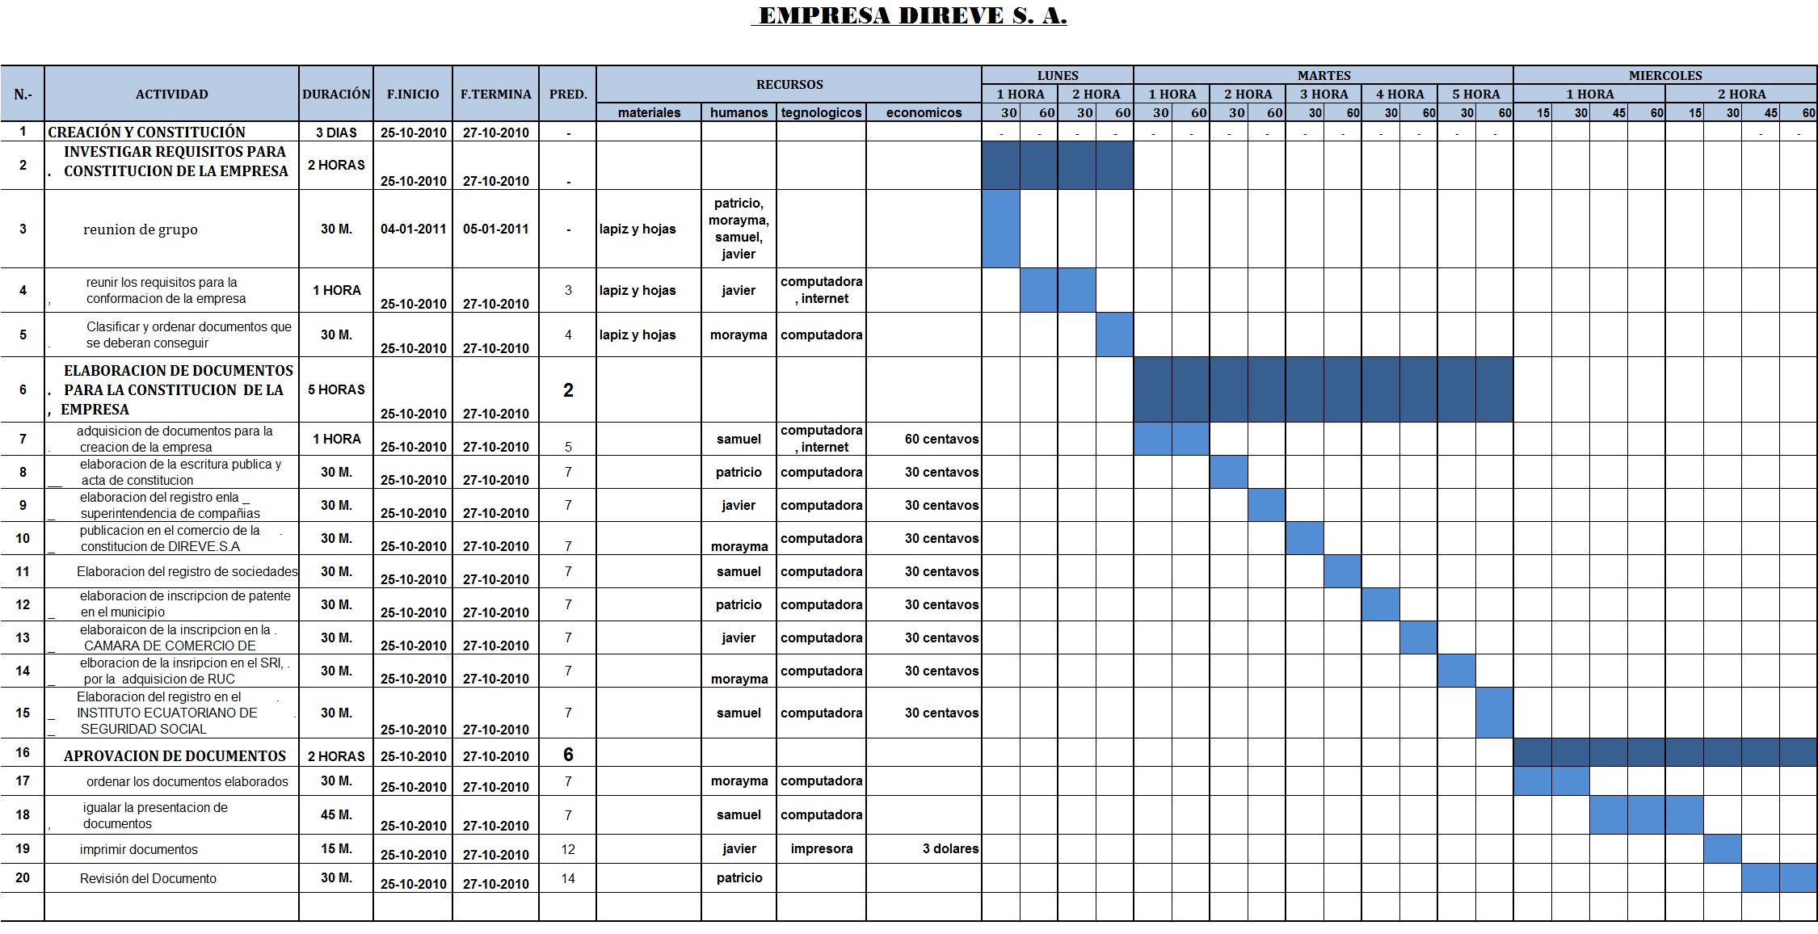

Figura 1. Diagrama de Gannt

Figura 2. Diagrama de flechas

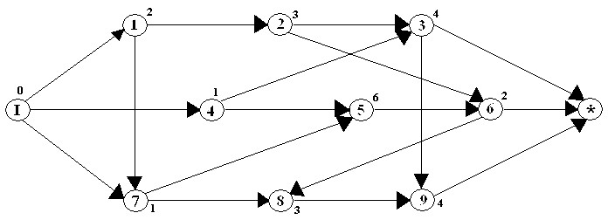

¿Qué convención es mejor? En adelante se usará el método del diagrama de flechas, pero esto realmente se debe a preferencias personales. Cualquier método puede usarse para los propósitos de este capítulo. En la historia, el método de flechas surgió con el PERT y tiende a emplearse en las aplicaciones de PERT. El método de AON (para diagramas de flechas) surgió con el CPM (Critical Path Method, o método de la ruta crítica) y tiende a usarse en las aplicaciones de CPM. Sin embargo, los dos métodos son completamente intercambiables. El diagrama de flechas muestra las actividades y los eventos, mientras que el de actividad en el nodo solo muestra las actividades, pero la mayor diferencia es pictórica, ¿qué es lo que atrae la atención? En forma visual, los círculos atraen la vista más que las líneas. Entonces el diagrama de flechas está orientado hacia los eventos y la red de AON está orientada a las actividades. Mientras que esta diferencia puede ser significativa en algunos casos, es más común que las personas aprendan un método y lo usen en todas las situaciones.

ACTIVIDADES FICTICIAS.

Ahora que se ha optado por el método del diagrama de flechas es necesario observar un caso especial, el de las actividades ficticias. La manera más fácil de identificar las actividades es por medio de los números de los eventos inicial y terminal de cada una. Cuando dos actividades comienzan y terminan en los mismos eventos, es necesario hacer una revisión para que no haya dos actividades entre los dos mismos eventos.

Las actividades ficticias se usan para proporcionar pares únicos para cada actividad, y para satisfacer las relaciones de precedencia. Cuando existe una duplicidad, sólo se agrega un nuevo evento que termine en una de las actividades. Esto proporciona pares de números únicos. Después, para satisfacer la relación de precedencia, se agrega una actividad ficticia entre el nuevo evento y el que ya se tenía. Las actividades ficticias necesitan un tiempo cero para terminarse, no consumen recursos y se dibujan como líneas punteadas. No obstante, una vez insertados, la actividad ficticia y el nuevo evento se tratan en la misma forma que las demás.

Los diagramas deben ser legibles. Los administradores dibujan diagramas de redes por dos razones. Primero para uso personal y como ayuda para organizar sus pensamientos. Cuando un diagrama es para uso personal puede dibujarse de cualquier manera: de cabeza, con líneas irregulares, hacia atrás o de lado. Pero los diagramas se utilizan sobre todo para ayudar a otros a comprender el proyecto. En este caso será mucho mejor seguir ciertas reglas sencillas. El mundo no se saldrá de la órbita si se violan, pero harán los diagramas más legibles.

CÓMO SE ENCUENTRA LA RUTA CRÍTICA

La ruta crítica se define como la ruta más larga a través de una red. Esta trayectoria es importante porque determina la longitud del proyecto. También, si alguna de las actividades en la ruta crítica se retrasa, todo el proyecto se retrasará. Toda red tiene por lo menos una ruta crítica; algunos tienen más de una, si es que existen empates para la ruta más larga.

En la red de un proyecto, los eventos son puntos discretos en el tiempo, o pilares que representan la terminación de las actividades que llegan. Es de gran interés para propósitos de control el momento en que se espera que ocurra un evento. Según las actividades que llegan, puede haber dos tiempos diferentes para un evento: un tiempo de terminación próxima y un tiempo de terminación lejana. Para encontrar estos tiempos, se trabaja en el diagrama comenzando con los tiempos de terminación próxima (TP). El tiempo de terminación próxima se encuentra pasando a través de la red de izquierda a derecha, siguiendo la regla:

TP = TP (del evento anterior) + duración de la actividad

Es decir, el TP para cualquier evento es el TP del evento que le precedió más la duración de la actividad. Si llega más de una actividad, debe calcularse el TP para cada una y seleccionarse el tiempo más largo como el TP del evento. Debe usarse el tiempo más largo, ya que el evento representa la terminación de todas las actividades que llegan a él. La regla no es tan difícil de aplicar como aparenta. El siguiente paso es calcular los tiempos de terminación lejana para cada evento. Esto se hace pasando de derecha a izquierda o hacia atrás a través de la red, aplicando la siguiente regla:

TL = TL (del siguiente evento) duración de la actividad

A menos que se tenga un tiempo de terminación dado para el proyecto, debe comenzarse por establecer TL = TP para el proyecto. Solo seleccionando el valor más pequeño como TL, pueden evitarse los retrasos.

La holgura de los eventos es simplemente la diferencia entre los tiempos de terminación próximo y lejano.

LA RUTA CRÍTICA

Cualquier evento que tiene holgura cero debe estar en la ruta crítica. Si se medita un momento sobre esto se comprobará que tiene sentido. Si el evento tiene holgura cero, entonces una o más actividades que llegan deben terminar justo a tiempo; es decir, no tienen holgura y deben estar en la ruta crítica. Por otra parte, si el evento tiene holgura, no puede formar parte de la ruta más larga porque se permite un corrimiento en su terminación.

Una de las razones más importantes para dibujar las redes de proyecto es localizar la ruta crítica. Esto no puede hacerse en una gráfica de Gantt, excepto en casos triviales (Gallagher & Watson, 1982, fragmentos).